MODUL AJAR KURIKULUM MERDEKA
BAB 9 IJTIHAD

INFORMASI UMUM
A. IDENTITAS MODUL
Nama Penyusun  Institusi  Tahun Penyusunan  Jenjang Sekolah  Mata Pelajaran  Fase F, Kelas / Semester  Alokasi Waktu | :  :  :  :  :  :  : | .....................................  .....................................  Tahun 20 ...  .....................................  Pendidikan Agama Islam dan Budi Pekerti  XII (Dua Belas) / II (Genap)  3 Pekan / 9 Jam Pelajaran
B. KOMPETENSI AWAL
Capaian Pembelajaran
Dalam aspek fikih, peserta didik mampu menganalisis ketentuan pelaksanaan khutbah, tabligh dan dakwah, ketentuan pernikahan dalam Islam, mawaris, dan konsep ijtihad; Mempresentasikan tentang ketentuan pelaksanaan khutbah, tabligh dan dakwah, ketentuan pernikahan dalam Islam, mawaris, dan konsep ijtihad; Menerapkan ketentuan khutbah, tabligh, dan dakwah, ketentuan pernikahan dalam Islam, mawaris, dan meyakini bahwa ijtihad merupakan salah satu sumber hukum Islam; Membiasakan sikap menebarkan Islam rahmatan lil ālamīn, komitmen, bertanggung jawab, menepati janji, adil, amanah, terbuka terhadap ilmu pengetahuan, dan menghargai perbedaan pendapat.

Alur Capaian Pembelajaran.
Menganalisis konsep, fungsi, dan manfaat ijtihad, dapat mempresentasikan konsep, fungsi, dan manfaat ijtihad, sehingga dapat meyakini bahwa ijtihad merupakan salah satu sumber hukum Islam serta membiasakan sikap terbuka terhadap ilmu pengetahuan, dan menghargai perbedaan pendapat.
C. PROFIL PELAJAR PANCASILA
Religius, Kebhinekaan Global, Bergotong Royong, Mandiri, Bernalar Kritis, Kreatif
D. SARANA DAN PRASARANA
Media Pembelajaran
- Penyediaan sarana prasarana pembelajaran ijtihad dibutuhkan ; bagan syarat syarat berijtihad sesuai dengan thema dan beberapa bener yang memuat tentang tata cara melakukan ijtihad. Biografi tokoh atau ulama yang hidup pengabdiannya untuk menekuni hukum islam. Jumlah kebutuhan media disesuaikan dengan kelompok sebagaimana dalam alur model Discovery learning, Problem Based learning.
Sumber Buku Utama
- Abu Zahrah, Muhammad, dan Saefullah Ma’shum, Slamet Basyir (peterjemah), Ushul Fiqih, Jakarta: Penerbit Pustaka Firdaus, Cet. ke-1, 2009.
- Al-Shibai, Mustafa, dan Penterjemah; Nurcholish Madjid, al-Sunnah, Peranannya dalam Penerapan Hukum Islam, wa Makanathu fi al-Tasyari’alIslami, Cet.ke-I, Pustaka Firdaus, Jakarta:1991.
- As-Sya’rani, Abdul Wahab, Abil Wahabbi, Al Mizanul Kubra (Perbandingan Madzhab Dalam Pertimbangan Hukum Islam), Surabaya: Dunia Ilmu Offset, 1997.
Sumber Rujukan
- As-Siddiq, Teungku Muhamad Hasbi, Hukum-Hukum Fiqih Islam Tinjauan Antar Madzhab, Semarang: Pustaka Riski Putra, 2001.
- Az-Zuhaili, Wahbah , Nazhariyah Al-Dlarurah Al-Syar’iyah, Terj. Said Agil AlMunawar, Konsep Darurat Dalam Hukum Islam, Jakarta: Gaya Media Pratama, Cet.ke- 1, 1997.
- Bisri, Cik Hasan, Pilar-Pilar Penelitian Hukum Islam dan Pranata Sosial, Jakarta: Raja Grafindo Persada, Cet.ke-1, 2004.
- Hasan bin Jami’, Syeih Abdul Hakim, Tafsir Al-Ahkam, Jakarta: Prenada Media Group, Cet. I, 2006.
E. TARGET PESERTA DIDIK
- Peserta didik reguler/tipikal: umum, tidak ada kesulitan dalam mencerna dan memahami materi ajar.
F. MODEL PEMBELAJARAN
Model Pembelajaran
- Model Pembelajaran Tatap Muka.
Pertemuan Pertama
- Model Pembelajaran Discovery learning
Pertemuan Kedua
- Model Pembelajaran Problem Based Learning (PBL)
Pertemuan Ketiga
- Model Pembelajaran Problem Based learning.
KOMPONEN INTI
A. TUJUAN KEGIATAN PEMBELAJARAN
Tujuan Pembelajaran
Setelah mengikuiti pembelajaran bab ini peserta didik dapat:
1) Menjelaskan pengertian ijtihad
2) Mengidentifikasi dalil tentang ijtihad
3) Mengidentifikasi hukum ijtihat
4) Mengidentifikasi syarat-syarat ijtihad
5) Mengidentifikasi macam-macam ijtihad
6) Menganalisis urgensi dan kedudukan ijtihad

Tujuan Pembelajaran Pertemuan Pertama
1) Menjelaskan pengertian ijtihad
2) Mengidentifikasi dalil tentang ijtihad.

Tujuan Pembelajaran Pertemuan Kedua
1) Mengidentifikasi hukum ijtihat
2) Mengidentifikasi syarat-syarat ijtihad

Tujuan Pembelajaran Pertemuan Ketiga
1) Mengidentifikasi macam-macam ijtihad
2) Menganalisis urgensi dan kedudukan ijtihad
B. PEMAHAMAN BERMAKNA
- Menjelaskan pengertian ijtihad, mengindentifikasi macam macam ijtihad,
- Mengindentifikasi syarat syarat ijtihad, berkaitan dengan hukum positif dalam menyusunan perundang undangan atau yang mengajarkan tentang syarat syarat penyusunan perundang undangan atau peraturan lain, maka materi ini sangat erat hubungannnya dalam membentuk peserta didik untuk arif, toleran, menghormati atas hak orang lain, dan hidup rukun damai mewujudkan masyarakat yang qoryah toyibah.
- Menyusun kalimat yang efektif dan efisien, maka menuntut peserta didik untuk berpikir kritis, gemar membaca, toleran dan menjadikan kehidupan ini menjadi Islam rahmatan lil aalamin.
C. PERTANYAAN PEMANTIK
1. Pertama tama peserta didik untuk mengamati dan mempelajari cerita gambar dan info grafis. Dengan tampilan gambar dan infografis yang sesuai dengan materi akan sangat mempengaruhi rasa ingin tahu, dan memotivasi untuk mempelajari materi pembelajaran.
2) Berikan kesempatan pada peserta didik untuk mengungkapkan pemikiran pemikiran yang relevan dengan perkembangan jaman dan situasi dewasa ini, berikan kesempatan pula untuk untuk dapat menuliskan komentar atau pesan pesan bermakna yang terkandung dalam gambar sesuai dengan aktivitas peserta didik.
3) Kisah inspiratif yang tertera dalam aktivitas peserta didik memberikan kesempatan kepada siswa untuk membaca dengan kritis, seksama dan cermat, sehingga dapat mengambil hikmah dan inspirasi dari nilai nilai keteladanan kisah tersebut diatas. Berikan kesempatan peserta didik untuk mengemukakan kisah kisah tersebut dalam kondisi saat ini, berikan kesempatan yang luas untuk komentar.
D. KEGIATAN PEMBELAJARAN
Pertemuan Ke-1 (Dasar dasar ijtihad)
Kegiatan Pendahuluan
- Guru membuka pelajaran dengan salam dan meminta peserta didik untuk berdoa bersama-sama, tadarus Al-Qur’an, memperhatikan kesiapan peserta didik, memeriksa kehadiran, kerapihan, dan posisi tempat duduk peserta didik.
- Guru memberikan motivasi dan mengajukan pertanyaan yang berkait dengan materi pelajaran, menyampaikan cakup materi, tujuan pembelajaran, dan kegiatan yang akan dilakukan, serta lingkup dan teknik penilaian.
- Menkondisikan peserta didik agar duduk sesuai kelompoknya masing-masing.
Apersepsi
- Guru memberikan apersepsi tentang pentingnya ijtihad dalam islam upaya memecah kebuntuhan permasalahan umat.
- Guru membuka cakrawala tentang berbagai kasus atau cerita permasalahan umat dihadapi dalam kehidupan.
- Guru membuka ilmuwan muslim dengan karya karyanya, sebagai bagian dari dasar ijtihad
- Guru membuka dan mengingat kembali tentang hukum islam (fiqih) permasalahan ijtihad tempo dulu dan sekarang
- Guru memberikan contoh kebermaknaan hikmah hukum Islam dalaam berijtihad

Kegiatan Inti
Langkah-langkah pembelajaran discovery adalah sebagai berikut :
- identifikasi kebutuhan siswa;
- seleksi pendahuluan terhadap prinsip-prinsip, pengertian konsep dan generalisasi pengetahuan;
- seleksi bahan, problema/ tugas-tugas;
- membantu dan memperjelas tugas/ problema yang dihadapi siswa serta peranan masing-masing siswa;
- mempersiapkan kelas dan alat-alat yang diperlukan;
- mengecek pemahaman siswa terhadap masalah yang akan dipecahkan;
- memberi kesempatan pada siswa untuk melakukan penemuan;
- membantu siswa dengan informasi/ data jika diperlukan oleh siswa;
- memimpin analisis sendiri (self analysis) dengan pertanyaan yang mengarahkan dan mengidentifikasi masalah;
- merangsang terjadinya interaksi antara siswa dengan siswa;
- membantu siswa merumuskan prinsip dan generalisasi hasil penemuannya.

Kegiatan Penutup
- Guru membuat kesimpulan atau rangkuman dari materi yang disampaikan dalam pembelajaran hari ini.
- Tanya jawa tentang materi yang telah dipelajari untuk mengetahui hasil yang dicapai dalam proses pembelajaran.
- Guru melakukan evaluasi hasil belajar terhadap materi yang telah disampaikan kepada peserta didik.
- Mengajak semua peserta didik untuk mengakhiri pembelajaran dengan berdoa dan salam.
Pertemuan Ke-2 (Syarat syarat berijtihad)
Kegiatan Pendahuluan
- Guru membuka pelajaran dengan salam dan meminta peserta didik untuk berdoa bersama-sama, tadarus Al-Qur’an, memperhatikan kesiapan peserta didik, memeriksa kehadiran, kerapihan, dan posisi tempat duduk peserta didik.
- Guru memberikan motivasi dan mengajukan pertanyaan yang berkait dengan materi pelajaran, menyampaikan cakup materi, tujuan pembelajaran, dan kegiatan yang akan dilakukan, serta lingkup dan teknik penilaian.
- Menkondisikan peserta didik agar duduk sesuai kelompoknya masing-masing.
Apersepsi
- Guru memberikan apersepsi tentang pentingnya mujtahid mengetahui syarat syarat berijtihad
- Guru membuka cakrawala tentang kewajiban setip orang untuk berijtihad
- Guru membuka pemikiran filosofi ijtihad dalam tanggungjawab kemaslahatan umat
- Guru membuka dan mengingat kembali tentang siapa saja yang termasuk ahli mujtahid tempo dulu dan sekarang

Kegiatan Inti
Langkah-langkah pembelajaran Problem Based Learning (PBL) adalah sebagai berikut:
Langkah Kerja | Aktivitas Guru | Aktivitas Peserta Didik
Orientasi peserta didik pada masalah | Guru menyampaikan masalah yang akan dipecahkan secara kelompok.  Masalah yang diangkat hendaknya kontekstual. Masalah bisa ditemukan sendiri oleh peserta didik melalui bahan bacaan atau lembar kegiatan. | Kelompok mengamati dan memahami masalah yang disampaikan guru atau yang diperoleh dari bahan bacaan yang disarankan.
Mengorganisasikan peserta didik untuk belajar. | Guru memastikan setiap anggota memahami tugas masing-masing. | Peserta didik berdiskusi dan membagi tugas untuk mencari data/ bahan-bahan/alat yang diperlukan untuk menyelesaikan masalah.
Membimbing penyelidikan individu maupun kelompok. | Guru memantau keterlibatan peserta didik dalam pengumpulan data/ bahan selama proses penyelidikan. | Peserta didik melakukan penyelidikan (mencari data/referensi/ sumber) untuk bahan diskusi kelompok.
Mengembangkan dan menyajikan hasil karya. | Guru memantau diskusi dan membimbing pembuatan laporan sehingga karya setiap kelompok siap untuk dipresentasikan. | Kelompok melakukan diskusi untuk menghasilkan solusi pemecahan masalah dan hasilnya dipresentasikan/disajikan dalam bentuk karya.

Kegiatan Penutup
- Guru membuat kesimpulan atau rangkuman dari materi yang disampaikan dalam pembelajaran hari ini.
- Tanya jawa tentang materi yang telah dipelajari untuk mengetahui hasil yang dicapai dalam proses pembelajaran.
- Guru melakukan evaluasi hasil belajar terhadap materi yang telah disampaikan kepada peserta didik.
- Mengajak semua peserta didik untuk mengakhiri pembelajaran dengan berdoa dan salam.
Pertemuan Ke-3 (Pentingnya ijtihad)
Kegiatan Pendahuluan
- Guru membuka pelajaran dengan salam dan meminta peserta didik untuk berdoa bersama-sama, tadarus Al-Qur’an, memperhatikan kesiapan peserta didik, memeriksa kehadiran, kerapihan, dan posisi tempat duduk peserta didik.
- Guru memberikan motivasi dan mengajukan pertanyaan yang berkait dengan materi pelajaran, menyampaikan cakup materi, tujuan pembelajaran, dan kegiatan yang akan dilakukan, serta lingkup dan teknik penilaian.
- Menkondisikan peserta didik agar duduk sesuai kelompoknya masing-masing.
Apersepsi
- Guru memberikan apersepsi tentang pentingnya ijtihad sebagai bagian tanggungjawab seorang muslim.
- Guru membuka cakrawala tentang ijtihad terhadap dinamika perkembangan jaman.
- Guru membuka pemikiran tanggungjawab ilmuwan muslim dalam menjawab tantangan dinamika permasalahn hukum islam
- Guru membuka dan mengingat kembali para tokoh mujtahid yang berperan dalam hukum islam tempo dulu dan sekarang
Kegiatan Inti
Langkah-langkah pembelajaran Problem Based Learning (PBL) adalah sebagai berikut:
Langkah Kerja | Aktivitas Guru | Aktivitas Peserta Didik
Membimbing penyelidikan individu maupun kelompok | Guru memantau keterlibatan peserta didik dalam pengumpulan data/ bahan selama proses penyelidikan. | Peserta didik melakukan penyelidikan (mencari data/ referensi/sumber) untuk bahan diskusi kelompok.
Mengembangkan dan menyajikan hasil karya. | Guru memantau diskusi dan membimbing pembuatan laporan sehingga karya setiap kelompok siap untuk dipresentasikan. | Kelompok melakukan diskusi untuk menghasil-kan solusi pemecahan masalah dan hasilnya dipresentasikan/ disajikan dalam bentuk karya.
Menganalisis dan mengevaluasi proses pemecahan masalah. | Guru membimbing presentasi dan mendorong kelompok memberikan penghargaan serta masukan kepada kelompok lain. Guru bersama peserta didik menyimpulkan materi. | Setiap kelompok melakukan presentasi, kelompok yang lain memberikan apresiasi. Kegiatan dilanjutkan dengan merangkum/ membuat kesimpulan sesuai dengan masukan yang diperoleh dari kelompok lain.

Kegiatan Penutup
- Guru membuat kesimpulan atau rangkuman dari materi yang disampaikan dalam pembelajaran hari ini.
- Tanya jawa tentang materi yang telah dipelajari untuk mengetahui hasil yang dicapai dalam proses pembelajaran.
- Guru melakukan evaluasi hasil belajar terhadap materi yang telah disampaikan kepada peserta didik.
- Mengajak semua peserta didik untuk mengakhiri pembelajaran dengan berdoa dan salam.
E. REFLEKSI GURU DAN PESERTA DIDIK
Refleksi Guru
1. Guru membimbing peserta didik untuk renungkan apa yang menyebabkan pembelajaran ini kurang fokus atau kurang lancar, sehingga pembelajaran kurang maksimal.
2. Guru membimbing peserta didik untuk renungkan apa yang mendorong pembelajaran ini berjalan lancar dan maksimal, sehingga pembelajaran mendapatkan hasil maksimal pula.
3. Guru menyampaikan pesan karakter salah satu perilaku mengajarkan kepada kita untuk bersyukur, dan dalm kesempatan ini kita tambah syukur kita dengan meningkatkan kinerja kita semua dalam pembelajaran.
4. Guru meminta peserta didik untuk membaca dan mencermati butir sikap dan nilai karakternya.
5. Selanjutnya guru meminta peserta didik untuk melakukan refleksi diri terkait manfaat yang diperoleh setelah mempelajari materi.

Refleksi Peserta Didik
1) Akhir-akhir ini ada sebagian kecil kelompok yang memaksakan kehendak untuk mengikuti ijtihadnya tetapi tidak semua anggota/ pemeluk agama itu mau menerima, sehingga kadang terjadi saling menyalahkan, Bagaimana menurut pendapat kalian!
2) Ijtihad sebagai sebuah metode atau cara dalam menghasilkan sebuah hukum terbagi ke dalam beberapa bagian, coba tuliskan!
a) ...................................................................................................
b) ...................................................................................................
c) ...................................................................................................
d) ...................................................................................................
F. ASESMEN / PENILAIAN
1. Penilaian sikap.
Penilaian sikap
Nama Siswa :.................................
Kelas / Semester :.................................
Berilah tanda checklist (✓) pada kolom yang sesuai dengan pilihan sikap Anda!
No | Pernyataan | SS | S | TS | STS
1 | Jika ada sahabat kalian yang berbeda paham dalam berijtihad dan kadang sulit untuk menemukan titik temu, maka kita dikembalikan kepada Tuhan Allah swt, dengan penuh pengharapan ada perubahan titik temu dalam berijtihad.
2 | Dalam menjalani hidup di dunia ini, terdapat perbedaan paham dalam menentukan hukum Islam (ibadah seharian), tetapi kita tetap bersaudara dan saling membantu dalam kesulitan hidupnya, dan tetap kreatif mengembangkan pemahaman pemahaman hukum Islam.
3 | Terjadi perbedaan pendapat dalam berijtihad timbul kekisruan diantara kita, asal berpendapat atau bicara yang seenaknya dalam masyarakat. Dengan sikap seperti itu kita berwaspada, hati hati dan tetap menjaga keutuhan dan kerukunan dalam beragama.
4 | Terhadap orang yang sesuka suka terhadap pendapat dalam berijtihad yang selalu diperdebatkan atau dipermasalahkan, setelah diingatkan atau tidak sama saja, dan belum tentu diterima yang bersangkutan, maka diperlukan kesabaran berijtihad.
5 | Ketika sebagian kecil kelompok memaksakan kehendak untuk mengikuti ijtihadnya tetapi tidak semua anggota/ pemeluk agama itu mau menerima, sehingga dibutuhkan kearifan di antara kita. Berijtihad tetap terus, bersabar dan mau menerima pendapat pemikiran yang lain tentu harus.
6 | Kehidupan dalam masyarakat yang hiterogin diperlukan kebesaran hati dan pikiran untuk menerima perbedaan berijtihad, tetap saling bahu membahu diantara kita semua dalam hubungan kemaslahatan, mau menerima pendapat yang lain tidak membedakan paham agama, suku, golongan atau ras.
Keterangan :
SS = Sangat Setuju, S = Setuju, TS = Tidak Setuju, STS = Sangat Tidak Setuju

a) Observasi tertutup.
Penilaian sikap spritual dan sikap sosial, jika peserta didik yang belum menunjukkan sikap yang diharapkan (dilihat dari hasil pengisian butir-butir peryataan sikap positif dengan kolom ya atau tidak atau dengan likert scala yang tersedia di buku peserta didik) maka perlu ditindaklanjuti dengan melakukan pembinaan yang dilakukan oleh guru, walikelas dan gru BK.
b) Observasi terbuka
No. | Tgl | Nama Peserta didik | Catatan Perilaku | Butir Sikap | Tanda tangan | Tindak lanjut
1. |  | Nusaybah
2. |  | Haidar
3. |  | Halwa
Dst.
Jurnal ini berisi tentang catatan perilaku peserta didik yang “ekstrim” yaitu perilaku yang sangat baik atau kurang baik sesuai dengan materi yang dipelajari dan sikap yang ditumbuhkan dalam satu semester.
c) Diskripsi nilai sikap.
1. Sangat Baik, jika memiliki kecenderungan sebagian besar materi yang dipelajari.
1) Baik, jika tidak ada catatan apapun dalam jurnal.
2) Cukup, jika mulai menunjukkan adanya perkembangan positif.
3) Kurang, jika belum menunjukkan adanya perkembangan positif.
4) Nilai sikap untuk mengukur karakter
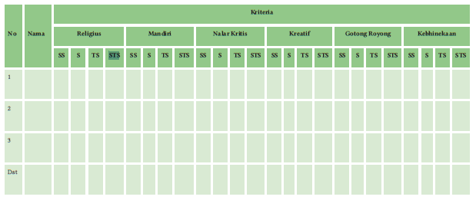

2. Penilaian Pengetahuan
Penilaian Pengetahuan.
Pilihan Ganda
Nama Siswa :.................................
Kelas/Semester :.................................
Tanggal Kegiatan :.................................
a. Berilah tanda silang pada huruf A, B, C, D, atau E yang dianggap paling tepat!
1. Kesepakatan yang dibuat dan ditetapkan oleh para mujtahid setelah wafatnya Nabi Muhammad SAW. dalam menetapkan hukum syar’i disebut.....
A. Al-Qur’an
B. hadis
C. qiyas
D. ijma’
E. fatwa ulama
2. Hukum dalam melaksanakan ijtihad, dilakukan jika seorang muslim yang memenuhi syarat sebagai seorang mujhatid menemukan permasalahan kontekstual yang belum ada dasar hukumnya, dan harus segera diputuskan kedudukan hukum permasalahan tersebut adalah ….
A. Fardhu’ain
B. Fardhu kifayah
C. Sunnah
D. Haram
E. Makruh
3. Hukum melaksanakan ijtihad, apabila permasalahan yang diajurkan kepadanya tidak dikhawatirkan habis waktunya atau ada orang lain selain dirinya yang sama-sama memenuhi syarat sebagai seorang mujtahid adalah ….
A. Fardhu’ain
B. Fardhu kifayah
C. Sunnah
D. Haram
E. Makruh
4. Hukum melaksanakan ijtihad, apabila berijtihad terhadap permasalahan yang sudah ditetapkan secara qat’i sehingga hasil ijtihadnya bertentangan dengan hasil syar’i disebut...
A. Fardhu’ain
B. Fardhu kifayah
C. Sunnah
D. Haram
E. Makruh
5. Mencurahkan segenap kemampuan untuk menetpakan ukum yang belum ada di dalam Al-Qur’an dan hadits menggunakan akal sehat dan jernih disebut. …
A. Ijma
B. Qiyas
C. Mujtahid
D. Ijtihad
E. Jihad
6. Berikut ini yang bukan syarat melakukan Ijtihad adalah ....
A. Paham seluruh bahasa
B. Paham terhadap Al-Qur’an
C. Paham ulama salaf
D. Dapat menetapkan hukum
E. Paham terhadap Hadis
7. Sebagai sumber hukum Islam yang ke tiga, ijtihad dimaksudkan untuk ….
A. Untuk menambah perbendaharaan sumber hukum dalam ajaran agama Islam
B. Sebagai bukti bahwa ulama-ulama suka berfatwa
C. Sebagai penentuan hukum-hukum yang tidak ada di dalam Al-Qur’an dan Hadits
D. Pelengkap Al-Qur’an dan Hadits
E. Semua benar
8. Pengertian Ijtihad menurut bahasa adalah....
A. bermalas-malasan
B. bersungguh-sungguh
C. bersepakat
D. bertolak belakang
E. bersatu
9. Contoh far’u adalah....
A. riba
B. bunga bank
C. pinjaman
D. utang
E. semua benar
10. Sahabat nabi yang diutus ke Yaman sebagai hakim adalah....
A. Zaid bin Tsabit
B. Zubair bin Awwam
C. Mu’adz bin Jabal
D. Ali bin Abi Thalib
E. Abu Sufyan

Kunci Jawaban
a) Pilihan Ganda
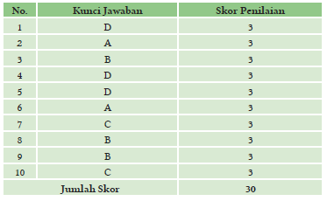

Tes Tertulis
Nama Siswa :.................................
Kelas/Semester :.................................
Tanggal Kegiatan :.................................
b. Jawablah pertanyaan dibawah ini dengan tepat;
1. Dalam perkembangan hukum Islam terjadi adanya perbedaan, maka diperlukan kearifan dalam pemikiran sialm. Bagaimana berijtihad dalam dunia modern saat ini yang berpijak sesuai dengan alquran dan hadis!
2. Halal bi halal yang dilakukan oleh masyarakat Islam Indonesia boleh dilakukan, bagaimana pendapat tentang ijtihad dengan menggunakan Urf!
3. Penyebab terjadi perbedaan dalam menentukan hukum Islam lebih banyak di pengaruhi oleh masalah metode ijtihad salah satunya adalah Perselisihan tentang ilat dari suatu hukum. Apa maksud dari hal tersebut!
4. Masalah qoth’iyah, yaitu masalah yang sudah ditetapkan hukumya dengan dalil-dalil yang pasti, baik melalui dalil naqli maupun aqli.
Hukum qoth’iyah sudah pasti keberlakuanya sepanjang masa sehingga tidak mungkin adanya perubahan dan modifikasi serta tidak ada peluang mengistibathkan hukum bagi para mujtahid, hal ini adalah masalah yang tidak dapat lagi di ijtihadkan. Berikan argumentasi dan carikan soal permasalahan qoth’iyah.
5. Qiyas adalah menetapkan hukum suatu kejadian atau peristiwa yang tidak ada dasar nashnya dengan cara membandingkan dengan suatu kejadian yang telah ditetapakan hukumnya berdasarkan nash, hal ini terjadi di tempat kita. Berikan argumentasi ijtihad dengan pendekatan qiyas, dan berikan contoh permasalahan!

Kunci Jawaban
b) Uraian
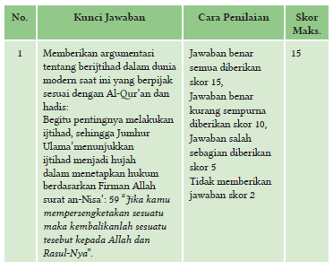
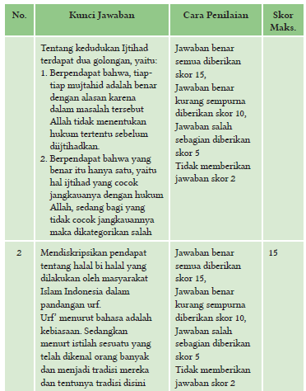
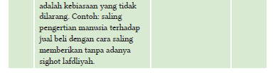
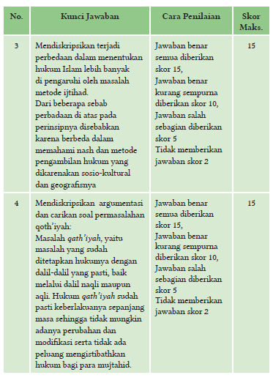
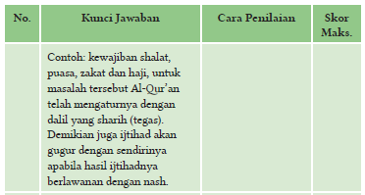
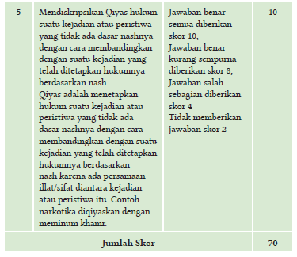
Nilai akhir yang diperoleh peserta didik merupakan akumulasi perolehan nilai pilihan ganda dan uraian.

3. Penilaian Keterampilan
Lembar Portofolio
1. Lakukan pengamatan terhadap orang yang berijtihad di sekitar kalian, apa yang terjadi pada orang tersebut, kemudian tarik kesimpulan dari usaha ijtihad tersebut. Coba bandingkan cara berijtihad yang dikembangkan oleh ulama!
2. Catatlah permasalahan yang timbul dalam berijtihad kolom berikut ini!
Bandingkan dan ungkapkanlah tentang dampak berijtihad orang lain dalam kehidupan sehari hari!
Contoh permasalahan ijtihad dalam kehidupan sehari hari | Dampak yang terjadi dari hasil berijtihad
3. Carilah contoh kasus berijtihad dalam memahami obat untuk orang sakit dan dampak yang terjadi umumnya!
4. Ceritakan pengalaman yang menunjukkan sikapmu, ketika ada teman atau saudara yang berijtihad tetap pada kuatnya pendirian pribadi kurang memperhatikan hukum hukum agama! Cobalah renungkan apa yang seharusnya kamu lakukan pada diri kalian sebagai pelajar berijtihad untuk hari ini dan ahri esok!
5. Bagilah kelasmu menjadi beberapa kelompok yang masing-masing terdiri dari lima peserta! Kemudian carilah kisah perbedaan antara dua kelompok masyarakat dalam merayakan idul Fitri atau Idul Adha!

a. Penilaian produk terkait beberapa tugas dapat dilaporkan dalam diskripsi jawaban atau dapat dalam laporan pembuatan power point dan atau bentuk lain terkait dengan materi perkembangan peradaban Islam di dunia.
No | Nama Siswa | Aspek yang dinilai/Skor Maksimal |  |  |  | Jml Skor
No | Nama Siswa | Kesesuaian isi dengan tema | Artistik | Kedalaman materi | Ketepatan waktu | Jml Skor
No | Nama Siswa | 3 | 3 | 3 | 3 | 12
1 | Nusaybah
2 | Haidar
3 | Halwa
dst
I. Kesesuaian isi laporan dengan tema
3. Isi laporan relevan dengan tema yang telah ditentukan
2. Isi laporan kurang relevan dengan tema yang telah ditentukan
1. Isi laporan tidak relevan dengan tema yang telah ditentukan
II. Artistik
3. Menarik
2. Cukup menarik
1. Kurang menarik
III. Kedalaman materi
3. Pembahasan sangat dalam
2. Pembahasan cukup dalam
1. Pembahasan kurang dalam
IV. Ketepatan waktu
3 Tepat
2. Cukup tepat
1. Tidak tepat

Hasil akhir penilaian = Nilai yang diperoleh x 100 =
Nilai maksimum (12)

a. Penilaian produk membuat laporan studi pustaka tentang peradan Islam di dunia
No | Nama Siswa | Aspek yang dinilai/Skor Maksimal |  |  |  | Jml Skor
No | Nama Siswa | Kesesuaian isi dengan tema | Artistik | Kedalaman materi | Ketepatan waktu | Jml Skor
No | Nama Siswa | 3 | 3 | 3 | 3 | 12
1 | Nusaybah
2 | Haidar
3 | Halwa
dst
I. Kesesuaian isi laporan dengan tema
3. Isi laporan relevan dengan tema yang telah ditentukan
2. Isi laporan kurang relevan dengan tema yang telah ditentukan
1. Isi laporan tidak relevan dengan tema yang telah ditentukan
V. Artistik
3. Menarik
2. Cukup menarik
1. Kurang menarik
VI. Kedalaman materi
3. Pembahasan sangat dalam
2. Pembahasan cukup dalam
1. Pembahasan kurang dalam
VII. Ketepatan waktu
3 Tepat
2. Cukup tepat
1. Tidak tepat
Hasil akhir penilaian = Nilai yang diperoleh x 100 =
Nilai maksimum (12)
G. KEGIATAN PENGAYAAN DAN REMEDIAL
Kegiatan Tindak Lanjut
Remedial;
Peserta didik yang belum menguasai materi atau belum mencapai KKM, guru menjelaskan kembali materi, kemudian melakukan penilaian kembali dengan soal yang sejenis, dapat pula memberikan tugas individu terkait dengan topik yang telah dibahas. Remedial dilaksanakan pada waktu dan hari tertentu yang di sesuaikan dengan kondisi yang ada. Remedial dapat dilayani secara klasikal dan atau secara individual.

Pengayaan;
Dalam pembelajaran terdapat peserta didik yang sudah menguasai materi sebelum waktu yang di tentukan, dapat diberi tugas atau diminta mengerjakan soal soal pengayaan yang berupa pertanyaan fenomental dan inovatif, atau aktivitas peserta didik yang relevan dengan topik. Dalam hal ini guru memberikan catatan dan nilai tambah bagi peserta didik yang berhasil dalam pengayaan.

Interaksi Guru dengan Orang Tua
Guru menyampaikan informasi kepada orang tua melalui peserta didik untuk memperlihatkan rublik atau evaluasi dalam buku teks dengan memberikan komentar dan membubuhkan tanta tangan atau paraf. Cara lain dapat juga dengan menggunakan buku penghubung kepada orang tua yang berisi tentang perubahan perilaku peserta didik setelah mengikuti kegiatan pembelajaran atau setelah komunikasi dengan orang tua untuk bertukar informasi tentang perkembangan perilaku putranya. Contoh orang tua diminta mengamati perilaku putranya, apakah ada perubahan perilaku putranya sudah merefleksikan pemahaman terhadap nilia nilai yang terkandung dalam thema pembelajaran. Perubahan perilaku tersebut disaat putra berada di rumah atau lingkungannya. Apabila ada hal yang di rasa belum sesuai dengan tujuan pembelajaran diperlukan komunikasi antar inter di sekolah dengan wali kelas, atau guru konseling.
LAMPIRAN
A. LEMBAR KERJA PESERTA DIDIK
LEMBAR KERJA PESERTA DIDIK 9.1 (LKPD)

Nama Siswa : ………………..
Kelas : ………………..
Petunjuk :
Aktivitas 9.1
1. Bacalah Q.S. an-Nahl/16: 38, QS an-Nur/24: 53, Q.S. al-Fatir/35: 42 dan Q.S. an-Nisa/4: 105 di bawah ini bersama-sama dengan tartil selama 5-10 menit!
2. Perhatikan makhraj dan tajwidnya!
1. Q.S. an-Nahl/16: 38
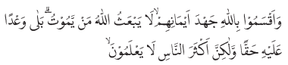
2. Q.S. an-Nur/24: 53
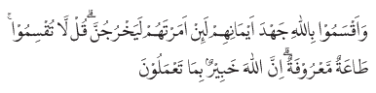
3. Q.S. Fathir/35: 42
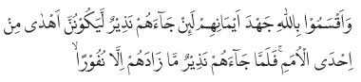

LEMBAR KERJA PESERTA DIDIK 8.2 (LKPD)

Nama Siswa : ………………..
Kelas : ………………..
Petunjuk :
Aktivitas 9.2
1. Perhatikan kisah inspiratif di bawah ini kemudian jelaskan makna yang terkandung di dalamnya, terkait dengan tema pelajaran!
2. Jelaskan nilai nilai luhur dari kepribadian yang dapat di petik!
3. Berbagilah dengan teman yang lain untuk melengkapi nilai nilai kepribadian dan berikan tanggapan!
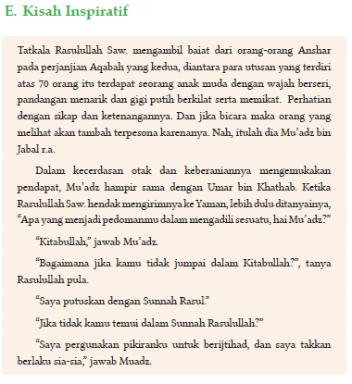
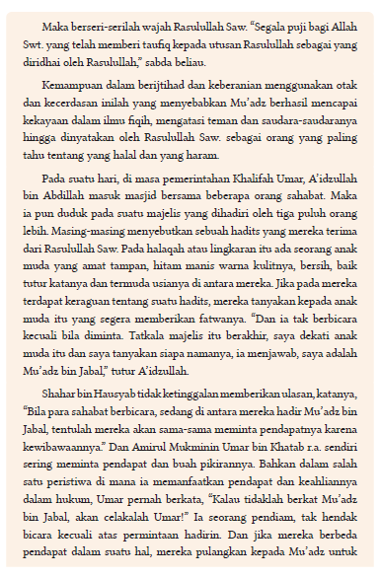
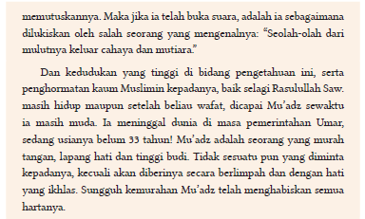
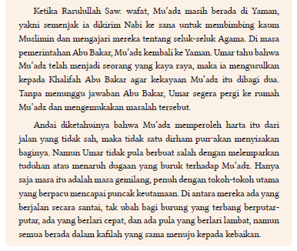
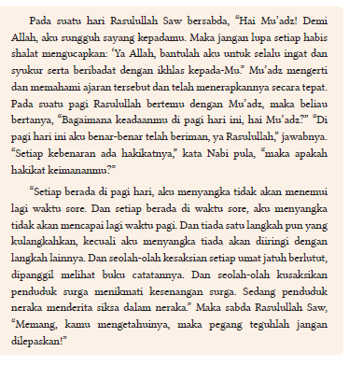

LEMBAR KERJA PESERTA DIDIK 8.3 (LKPD)

Nama Kelompok : ………………..
Kelas : ………………..
Petunjuk :
Aktivitas 9.3
1. Buatlah kelompok belajar terdiri dari 9 peserta didik, kemudian masing-masing kelompok untuk mempelajari wawasan keIslaman, dibagi menurut tema!
2. Antar kelompok saling mengunjungi kelompok lain bertukar pengalaman dalam memahami materi wawasan keIslaman!
3. Jelaskan nilai nilai luhur dari kepribadian yang dapat dipetik!
4. Berbagilah dengan teman yang lain untuk melengkapi nilai nilai kepribadian dan berikan tanggapan!.

B. BAHAN BACAAN GURU & PESERTA DIDIK
- Guru dan peserta didik mencari berbagai informasi tentang Ijtihad media atau website resmi dibawa nauangan kementerian pendidikan, kebudayaan, riset dan teknologi.
- Buku Panduan Guru dan Siswa Pendidikan Agama Islam dan Budi Pekerti untuk SMA/SMK/MA Kelas XII Tahun 2022, Penulis: Rohmat Chozin Untoro, Penerbit Pusat Perbukuan Badan Standar, Kurikulum, dan Asesmen Pendidikan Kementerian Pendidikan, Kebudayaan, Riset, dan Teknologi
C. GLOSARIUM
- ijtihad usaha sungguh-sungguh dari seorang mujtahid dalam rangka mengetahui/ menetapkan tentang hukum-hukum syari’ah. Ijtihad adalah suatu alat untuk menggali hukum Islam.
- ijma’ kesepakatan mujtahid tentang hukum syara’ dari suatu peristiwa setelah Rasul wafat. Sebagai contoh adalah setelah rasul meninggal diperlukan pengangkatan pengganti beliau yang disebut dengan kholifah. maka kaum muslimin pada waktu itu sepakat mengangkat Abu Bakar sebagai kholifah pertama.
- qiyas menetapkan hukum suatu kejadian atau peristiwa yang tidak ada dasar nashnya dengan cara membandingkan dengan suatu kejadian yang telah ditetapakan hukumnya berdasarkan nash karena ada persamaan illat/ sifat diantara kejadian atau peristiwa itu.
- maslahah mursalah suatu kemaslahatan dimana syar’i tidak mensyariatkan sutau hukum ntuk merealisir kemaslahatan itu dan tidak ada dalil yang menunjukkan atas pengakuanya atau pembatalanya.
- urf’ sesuatu yang telah dikenal orang banyak dan menjadi tradisi mereka dan tentunya tradisi disini adalah kebiasaan yang tidak dilarang.
D. DAFTAR PUSTAKA
Abdul Mustaqim, Akhlak tasawuf lelaku suci menuju revolusi hati, (Yogyakarta: Kaukaba Dipantara, 2013)
Abdullah bin Muhammad Abu Syaikh, Dr. Tafsir Ibnu Katsir, Pustaka Imam Syafii, Jakarta, 2016
Heri Setiono, Konsep sabar dan aktualisasinya dalam pendidikan agama Islam di lingkungan keluarga (kajian buku sabar dan syukur karya Ibn Qayyim al-Jauziyah), (Yogyakarta: Universitas Islam Negeri Sunan Kalijaga, 2015),
Ibnu Qadhib al-Ban, Buku saku rahasia kebahagiaan bekal spiritual orang beriman menghadapi kesulitan hidup, (Jakarta, 2013)
Margaret Smith, Rabi’ah: pergulatan spiritual perempuan, (Surabaya: Risalah Gusti,1997),
Nurjanah, S. 2014. Keefektifan Metode Problem Based Learning (PBL) pada Pembelajaran IPS terhadap Hasil Belajar Peserta Didik SMPN 1 Jetis Bantul. JIPSINDO, 2 (1): 183204.
Permendikbud No. 20, 21, 22, dan 23 Tahun 2016 tentang Standar Kompetensi Lulusan, Standar Isi, Standar Proses dan Standar Penilaian
Rusman, Kurniawan, &Riyana. 2013. Pembelajaran Berbasis Teknologi Informasi dan Komunikasi. Jakarta: PT RajaGrafindo Persada.
Sanjaya, W. 2014. Strategi Pembelajaran Berorientasi Standar Proses Pendidikan. Jakarta: Kencana Prenamedia Group.
Tri Haryanti, Sabar dalam padangan Ibn Qayyim al-Jauziyah, (Jakarta: UIN Syarif Hidayatullah, 2008),
Wahid Ahmadi, Risalah akhlak panduan perilaku muslim moder, (Solo: Era Intermedia,2004),
Syafril M, “Nifaq Dalam Persfektif Alquran: Kajian Tafsir Tematik,” Jurnal Syahadah, vol. V, no. 1(2016), 31
Ahmad Arisatul Chaliq, “Relasi Akal dan Hati Menurut al-Ghazali” Jurnal al-Qalam, Vol 12 No. 2 Tahun 2015
Trianto Ibnu Badar Al-Tabany, Mendesain Model Pembelajaran, Jakarta: Prenada media Group, 2014
Syafril M, “Nifaq Dalam Persfektif Alquran: Kajian Tafsir Tematik,” Jurnal Syahadah, vol. V, no. 1(2016), 31
Ahmad Arisatul Chaliq, “Relasi Akal dan Hati Menurut al-Ghazali” Jurnal al-Qalam, Vol 12 No. 2 Tahun 2015
Trianto Ibnu Badar Al-Tabany, Mendesain Model Pembelajaran, Jakarta: Prenadamedia Group, 2014
Miftahul Huda, Cooperative Learning “Metode, Teknik, Struktur Dan Model Penerapan”, Yogyakarta: Pustaka Pelajar, 2015.
Nurjanah, S. 2014. Keefektifan Metode Problem Based Learning (PBL) pada Pembelajaran IPS terhadap Hasil Belajar Peserta Didik SMPN 1 Jetis Bantul. JIPSINDO, 2 (1): 183²204.
Rusman, Kurniawan, & Riyana. 2013. Pembelajaran Berbasis Teknologi Informasi dan Komunikasi. Jakarta: PT RajaGrafindo Persada.
Sanjaya, W. 2014. Strategi Pembelajaran Berorientasi Standar Proses Pendidikan. Jakarta: Kencana Prenamedia Group.
Abdurrahman, D. (2003), Sejarah Peradaban Islam: Masa Klasik Hingga Modern, Yogyakarta: LESFI.
Arkoun, L. G. M. (1997). Islam Kemarin dan Hari Esok. (A. Mohammad, Trans.). Bandung: Pustaka.
Daradjat, Zakiah. (1995), Metodik Khusus Pengajaran Agama Islam, Jakarta : Bumi Aksara.
Hasan, I. (1989). Sejarah dan Kebudayaan Islam. Yogyakarta: Kota Kembang.
Hitti, P. K. (2002). History of The Arabs. (R. C. L. Y. & D. S. Riyadi, Trans.). Jakarta: PT Serambi Ilmu Semesta.
Karim, M. A. (2009). Sejarah Pemikiran dan Peradaban Islam. Yogyakarta: Pustaka Book Publisher.
Kemenag, (2014), Model Model Pembelajaran, Jakarta : Nata, A. (2011). Sejarah Guruan Islam. Jakarta: Kencana.
Syukur, F. (2009). Sejarah Peradaban Islam. Semarang: PT Pustaka Rizki Putra.
Tim Baitul Kilmah Jogjakarta, Ensiklopedia Pengetahuan Al-Qur’an dan Hadis Jilid 7, Jakarta, Kamil Pustaka, cet. Ke-6 April 2018.
Yatim, B. (2008). Sejarah Peradaban Islam. Jakarta: PT. RajaGrafindo Persada.

